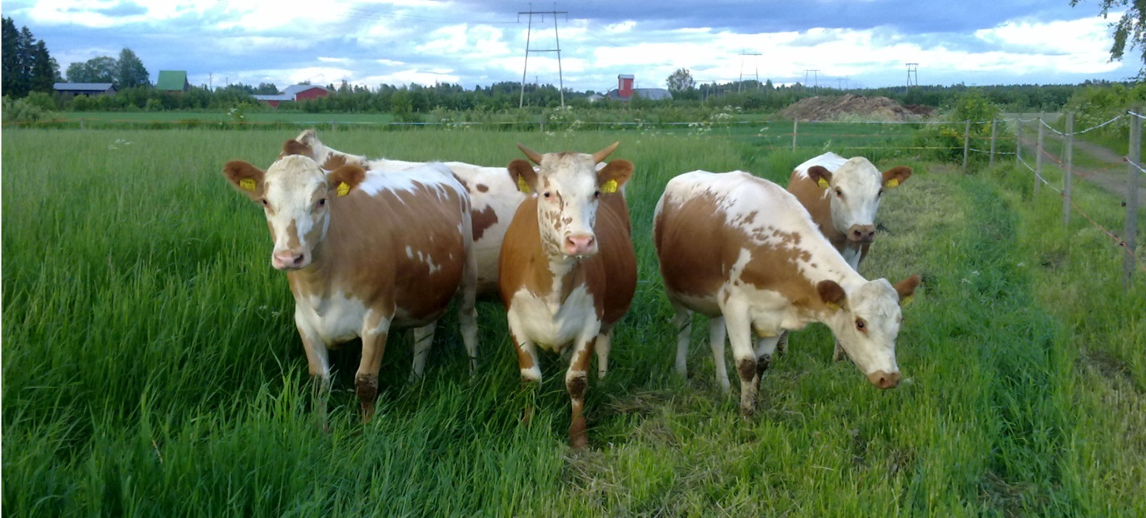

**Ekogård öppnar sina dörrar på Finska naturens dag 31.8.!**

Den sista augusti firas den nationella Finska naturens dag. Firandet sker genom olika evenemang runt om i landet, och om man är nyfiken på ekoproduktion så har man chansen att besöka ekogården ”Kyyttötila Ylikallio” som ligger i Nedervetil.

På gården finns drygt 60 kor av rasen öst-finsk lantras. Den öst-finska lantrasen är en av Finlands hotade ursprungsraser. Nu på sommaren spenderar korna vid Ylikallios gård främst sina dagar utomhus på bete, och bevarar samtidigt mångfalden inom jordbrukslandskapet.

I samband med den Finska naturens dag har **Anne** och **Anssi Rintamäki** öppet hus på sin gård och berättar om produktionen. Gårdens huvudprodukt är kött. Som besökare har man möjlighet att komma riktigt nära både kor och kalvar, eftersom betesmarkerna ligger i direkt anslutning till gården. På programmet står även arbetsuppvisningar där boskap vallas med hästar samt westernridning. Uppvisningen med boskapsvallning börjar kl. 13.

**Öppet hus vid Kyyttötila Ylikallio den 31.8.2013 kl. 12-15.   
Adressen är Nybyvägen 352, Nedervetil.**

Besökarna bjuds på ekologiska bullar och saft, och för en liten slant kan man avnjuta buffén eller köpa kaffe och tilltugg, t.ex. grillad bratwurst och korv. Evenemanget arrangeras i samarbete av jord- och skogsbruksministeriet, Pro Luomo ry samt Österbottens svenska producentförbund, Eko Nu! projektet och Luomuliitto ry.

Finska naturens dag firas för första gången i år, och kommer i fortsättningen alltid att uppmärksammas den sista helgen i augusti. Officiella arrangörer är Finlands miljöcentral SYKE, Finlands naturskyddsförbund, Forststyrelsens naturtjänster samt BMOL (Biologian ja maantieteen opettajien liitto).

**Mer info:** Anne Rintamäki, Kyyttötila Ylikallio, tfn 050 583 4444   
 [www.suomenluonnonpaiva.fi](http://www.suomenluonnonpaiva.fi) samt [www.facebook.com/SuomenLuonnonPaiva](http://www.facebook.com/SuomenLuonnonPaiva)  
Kort info på svenska: http://www.haltia.com/aktuellt/evenemang/finska-naturens-dag-31-8-2013/

